MATÉRIEL NÉCESSAIRE :

- Un serveur sous WindowsServeur (Nous utiliserons la version 2019) ⚠️
- Un équipement réseau configurable (Dans notre cas, le NETGEAR GS108T) ⚠️
- Un câble RJ45 ⚠️
- Un accès à internet

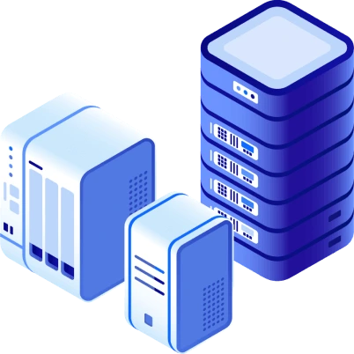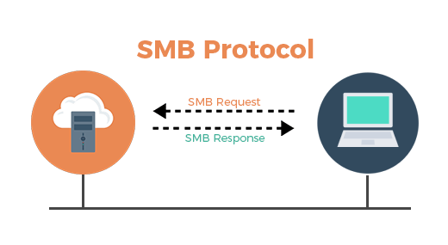

ÉTAPE 1 : Installation du service Samba

Pour installer un serveur Samba sur Windows Server 2019 : Démarrez le Gestionnaire de serveur et cliquez sur « Ajouter des rôles et des fonctionnalités ».
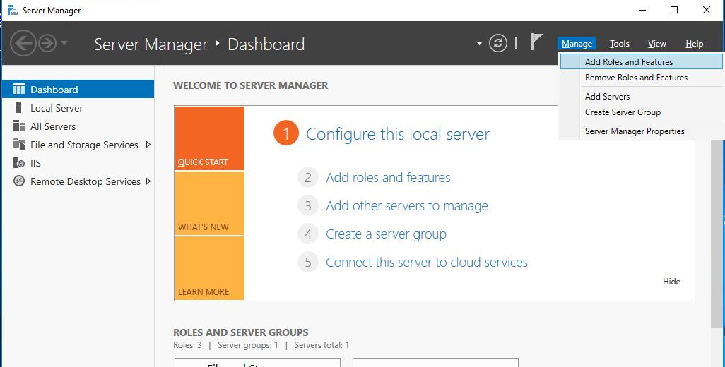
Cliquez sur « Suivant » pour accéder à la page « Rôles du serveur ».
Sélectionnez Services de fichiers et de stockage et cliquez sur Suivant.
Sélectionnez « Services de fichiers et iSCSI » et cliquez sur « Suivant ».
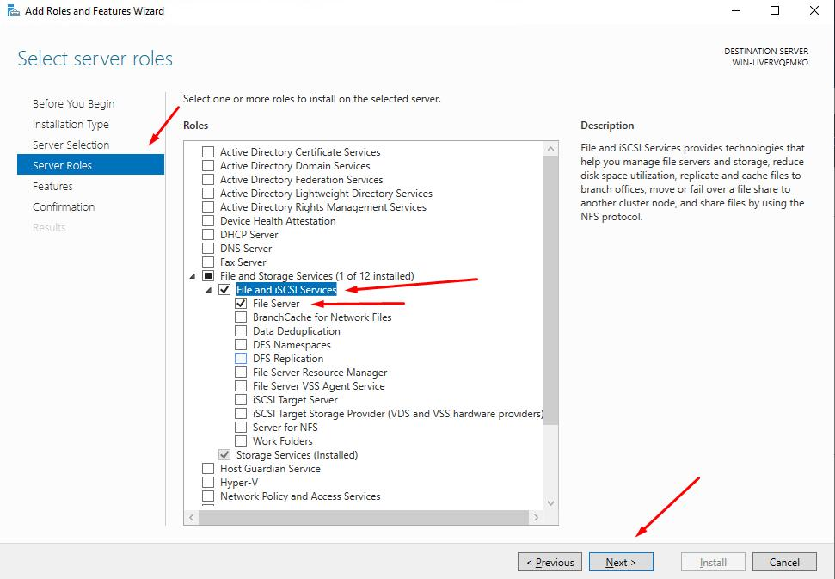

S'ils ne sont pas sélectionnés, sélectionnez « Serveur pour NFS » et « Prise en charge SMB 1.0/CIFS pour le partage de fichiers » et cliquez sur « Suivant ».
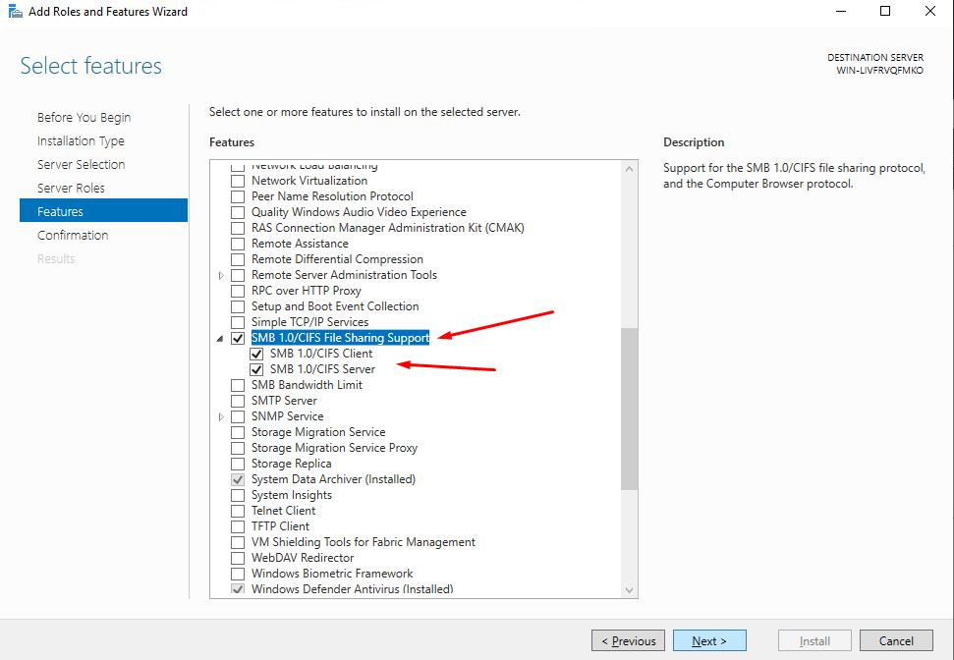

Cliquez sur Installer pour installer les rôles et fonctionnalités sélectionnés.
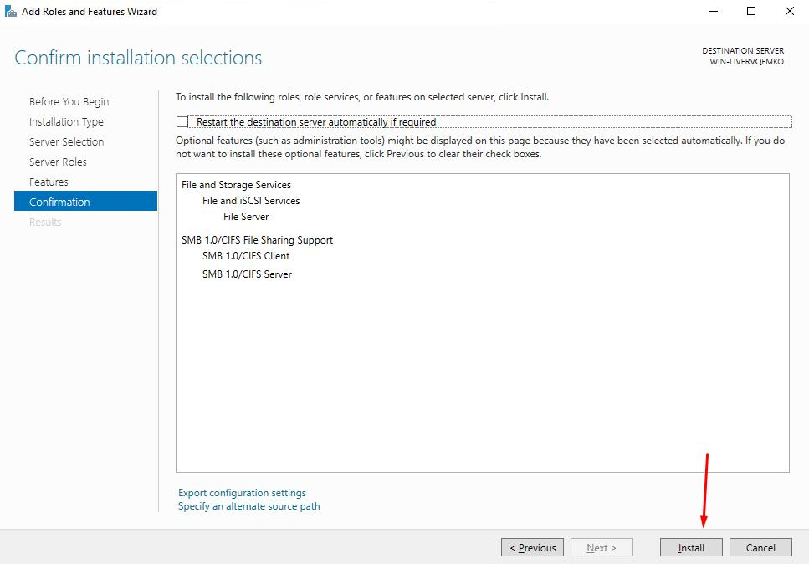

ÉTAPE 2 : Configuration du serveur samba

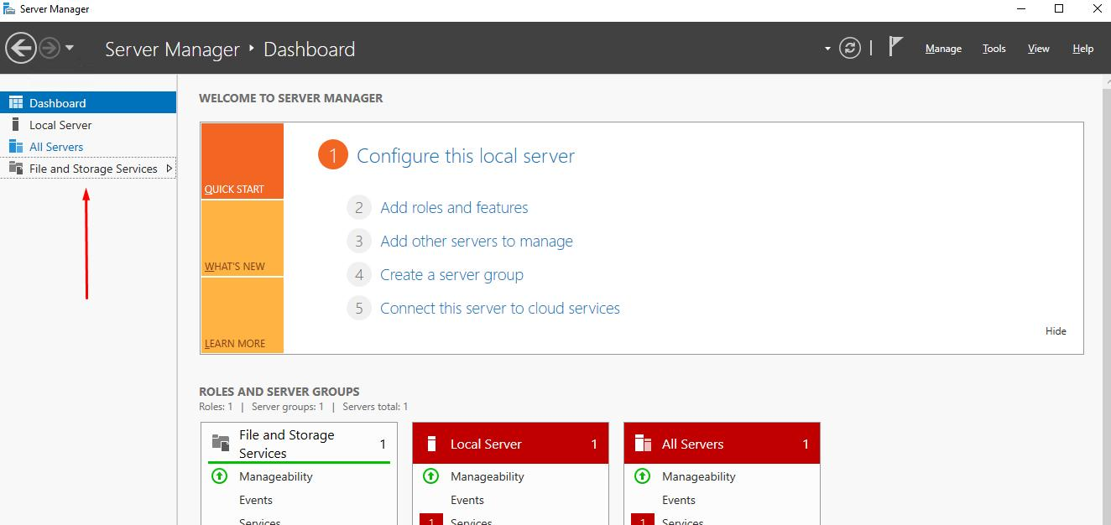

ÉTAPE 3 :

ÉTAPE 4 : Configuration du switch

